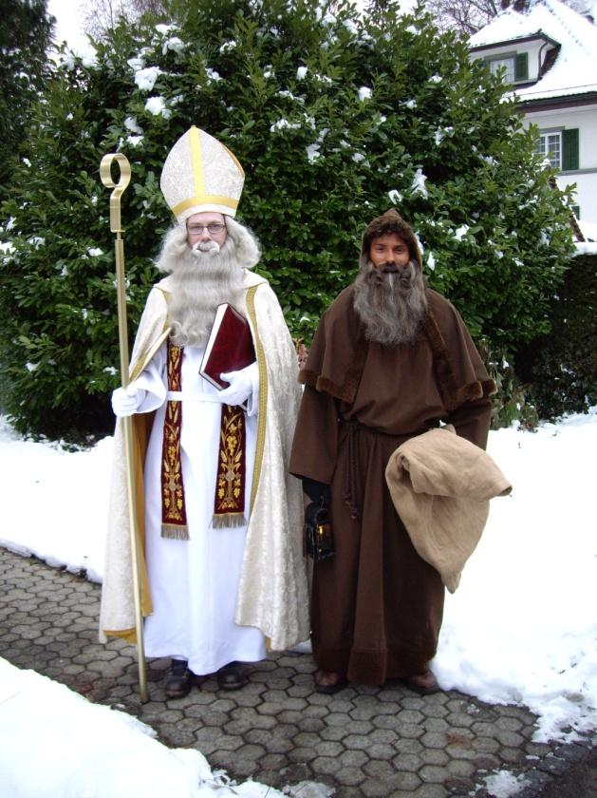
Anmeldung für
St. Nikolaus

Wir bitten den St. Nikolaus unser(e) Kind(er)
Vorname, Nachname Alter
an dem folgenden Tag zu besuchen:
 | Freitag | 5. Dezember 2025
 | Samstag | 6. Dezember 2025
 | Sonntag | 7. Dezember 2025
gewünschten Tag bitte ankreuzen
Unsere Adresse: Besuchsadresse (falls abweichend)
Name, Vorname
Strasse, Nr.
Ort
Tel. Nr.
E-Mail
Wir besuchen die Familien zwischen 17:00 Uhr und 21:00 Uhr. Die ungefähre Zeit wird Ihnen nach der Anmeldung mitgeteilt.

Die Anmeldungen sind bis spätestens 28. 11. 2025 (Mail oder Post) zu senden an folgende Adresse:
St. Nikolaus Gruppe Tel. Nr.: 079 420 03 02
Herr Kurt Sturzenegger Mail: info@chlaus-hombi.ch
Pfannerstrasse 6A
www.chlaus-hombi.ch
8633 Wolfhausen

Wichtige Informationen:
- St. Nikolaus bringt keine "Fitze" und keine Geschenke mit. Chlaussäckli oder Geschenke müssen Sie selber besorgen und im Briefkasten oder vor der Haustür deponieren. Der Schmutzli packt es dann in seinen Sack.
- Mit Ihrem finanziellen Beitrag unterstützen Sie die St. Niklaus Gruppe in ihren Aktivitäten. Wir sind auf Unterstützung angewiesen um unsere Auslagen zu decken. Darunter fallen die "Grittibänzen" beim Chlauseinzug in Lutikon, Gewänder, Bärte, einen Imbiss nach den Familienbesuchen und vieles andere.
- Den Beitrag können Sie nach dem Besuch ganz dezent dem Schmutzli übergeben. Oder Sie stecken den Beitrag in einen Briefumschlag und legen ihn mit den Geschenken bereit. Die Höhe steht Ihnen frei. Vielen Dank.
- Die Bestätigung mit der ungefähren Zeit erhalten Sie 2-3 Tage vor dem Besuch. E-Mail Anmeldungen erhalten die Bestätigung als E-Mail. Wenn der gewünschte Tag bereits ausgebucht ist benachrichtigen wir sie umgehend (kommt selten vor).
Wir sind Ihnen für genaue, auf das betreffende Kind abgestimmte Angaben sehr dankbar. Bitte füllen Sie wenn möglich das Formular am PC aus oder mit Kugelschreiber und in Druckbuchstaben. Der Besuch von St. Nikolaus soll für das Kind eine Aufmunterung zum Guten (samt Bescherung) und nicht eine Aufzählung möglichst vieler "Sünden" sein.
Er möchte mit dem Kind ein "persönliches Gespräch" führen und ist auf die Zusammenarbeit der Eltern angewiesen. Falls das Kind St. Nikolaus mit einem Liedchen oder Gedichtlein (ev. Musikvortrag) eine Freude bereiten will, so unterstützen Sie es.
Nachstehend je einige gute und schlechte Gewohnheiten des Kindes, die St. Nikolaus loben oder tadeln kann.
Name:

Alter:
Name:

Alter:
Name:

Alter:
Name:

Alter:
loben kann tadeln soll

Damit St. Nikolaus die Eltern richtig ansprechen kann, bitten wir sie uns mitzuteilen wie sie ihr Kind anspricht:
Unser(e) Kinder sprechen die Mutter mit: an. z.B. Mami, Mutti, Mutter, Vorname usw.
Unser(e) Kinder sprechen den Vater mit: an. z.B. Papi, Daddy, Vater, Vorname usw.
Bemerkungen:

